
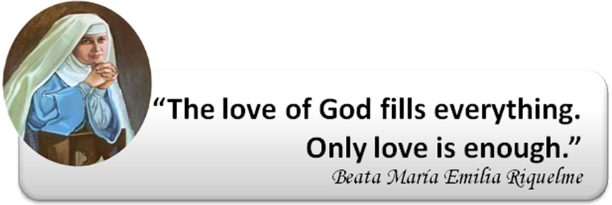

COLEGIO EMILIA RIQUELME
AREA DE HUMANIDADES, LENGUA EXTRANJERA

LEARNING GUIDES AT HOME
GRADE |  | 2
PERIOD |  | 4
WEEK |  | 7 UNTIL 11 SEPTEMBER/2020
DATE OF DELIVERY |  | SEPTEMBER 11/2020
NAME
VALOR DEL MES. |  | El Amor y la Amistad
TEMA DE LA SEMANA |  |  | GENERAL REVIEW
ACTIVIDADES A REALIZAR |  |  | Se trabajará el Libro Beep 2. |  | Lunes: Review  Miércoles: PRESENTACIÓN PRUEBA TRES EDITORES
 |  |  | Tarea:
FECHAS ENCUENTRO VIRTUAL (Horario de clase). |  |  | Día | Lunes 7-09-2020 |  | Hora | 08:00 a.m
 |  |  | Día | Miércoles 9-09-2020 |  | Hora | NO HAY CLASE
 |  |  | El link de las invitaciones se lo enviaré a la Profesora Adriana.
DIA DE ASESORÍA |  |  | Todos los martes de 2:00 a 3:00 p.m. estaré disponible para brindar asesoría, vía WhatsApp, correo electrónico y/o vía telefónica.
NOTA IMPORTANTE |  |  | Sí no se pueden comunicar en el horario establecido para la asesoría, estoy disponible para brindarla desde las 3:30 p.m. de lunes a viernes.
DATOS DE CONCTADO DOCENTE SANDRA HEREDIA |  |  | Correos electrónicos: |  |  | zammyhd@gmail.com  sandrac@campus.com.co
 |  |  | Celular No. (WhatsApp y llamadas) |  |  | 321 725 09 33
ATENCIÓN | Los días miércoles 9 y jueves 10 de septiembre de 7:00 a 11:30 a.m. se realizará la aplicación de la prueba de los Tres Editores, cada grupo estará en un encuentro sincrónico con la directora de grado presentando la evaluación de las distintas áreas del conocimiento.

